第6章 数字系统设计
6.1引言
本章介绍一个数字芯片系统的系统分析、架构设计等前端设计过程，RTL代码编写和验证工作是一个大作业，在后续章节中，完成该芯片的其它设计环节。
6.2用户需求
许多单片机设计者反映，在应用系统设计时，经常需要精确测量两个物理量之差，例如温度差、压力差等。高分辨率A/D转换器通常采用SPI接口，使用单片机直接读取数据在时间上的同步。在单片机（MCU）系统中，处理器可能有多个比采样优先级更高的任务，分别读取两个采样通道的数据很难保证是同一时刻的测量值，有必要使用一种接口芯片来提高数据的同步性。
6.3系统分析
6.3.1用户需求分析
根据用户需求，考虑设计一种可提高同步精度的接口芯片，其应用示意图见图6-1。图中的“SITF”有3个SPI接口，其中两个工作在“主”模式下，连接两个A/D转换器，一个工作在“从”模式下，连接MCU。

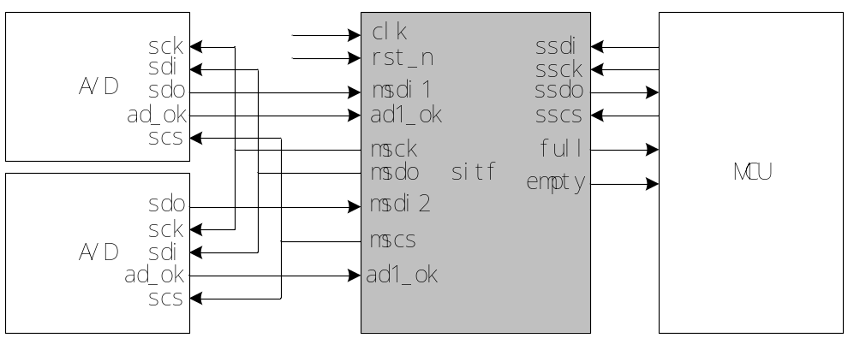
图6-1 应用系统示意图

假设两个A/D转换器是同型号的芯片，可同时启动转换，待转换结束时同时读取采样值，分别保存到内部FIFO中，两个通道的采样值之差保存到另一个FIFO中。MCU可分别读取3种数据，采样值在时间上的误差仅取决于两个A/D转换器的速度误差。
为提高芯片的通用性，应考虑以下问题：
- 应能连接多种具有SPI口的A/D转换器。
为简化问题，可假设系统中的两个A/D是同型号的，但固定具体型号。接口芯片应能支持多种分辨率和不同命令格式的SPI接口A/D转换器。
- 应有多种循环采样模式。
每个A/D转换器本身可能具有多个采样通道，应能支持使对应通道同步的多种采样循环模式。
6.3.2相关知识
（1）SPI接口
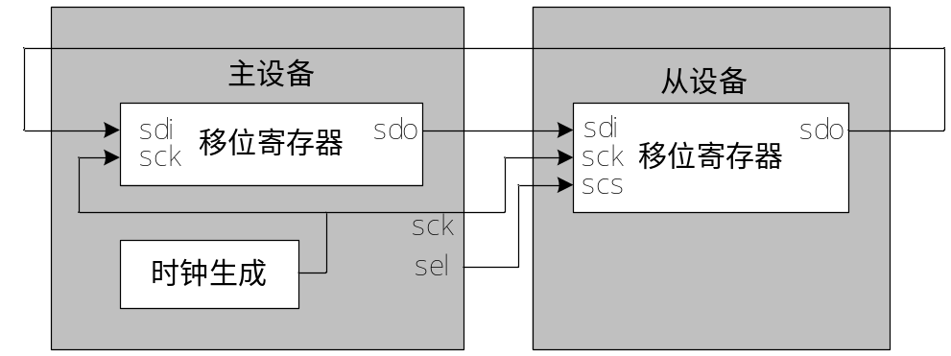
图6-2 SPI接口数据传输

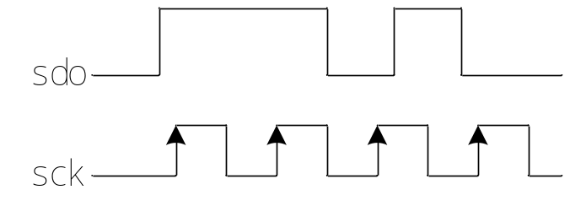
图6-3 数据在时钟上沿前稳定的时序

（2）常用A/D转换器命令格式
（3）典型应用环境
6.4 芯片规格书
（1）端口定义
（2）内部资源
（3）主要工作状态
（4）主要性能
6.5架构设计

